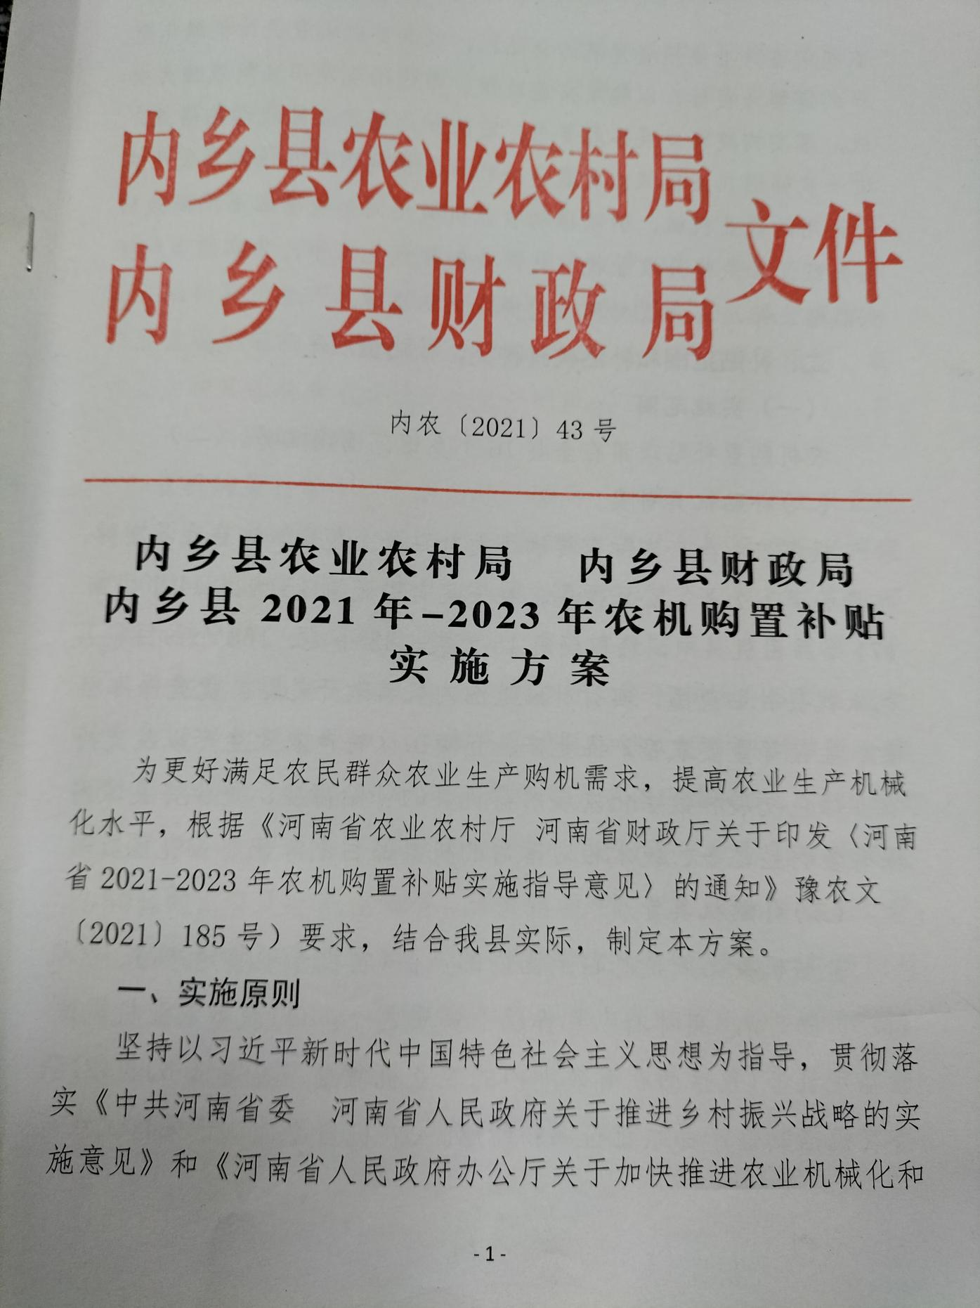

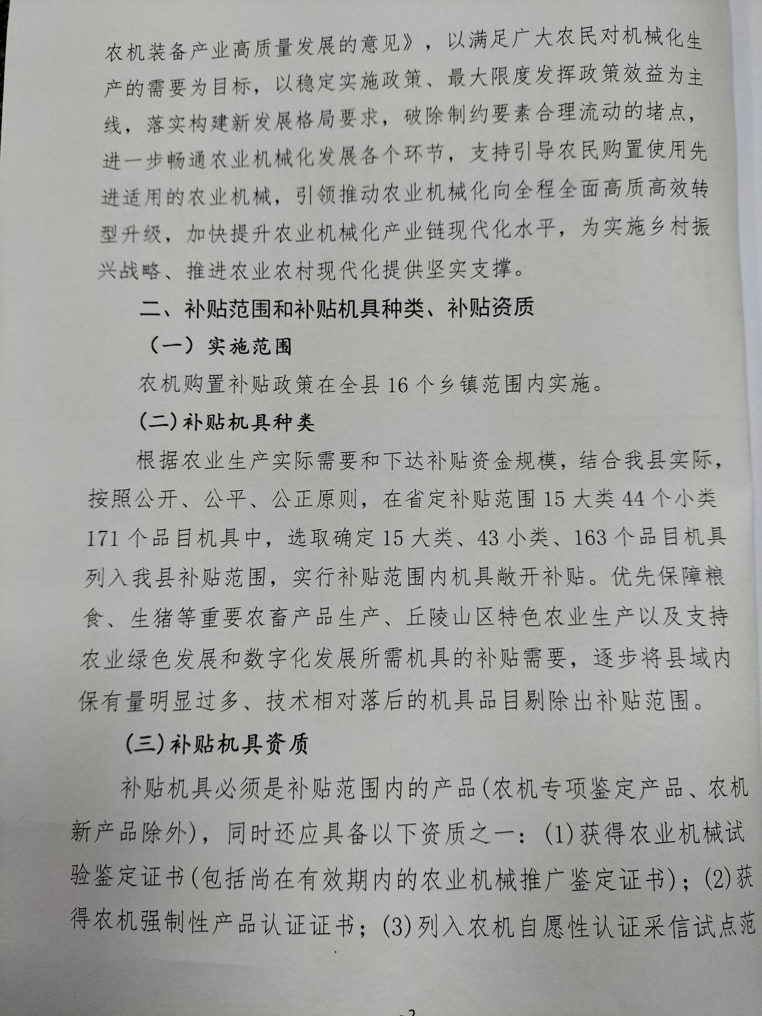

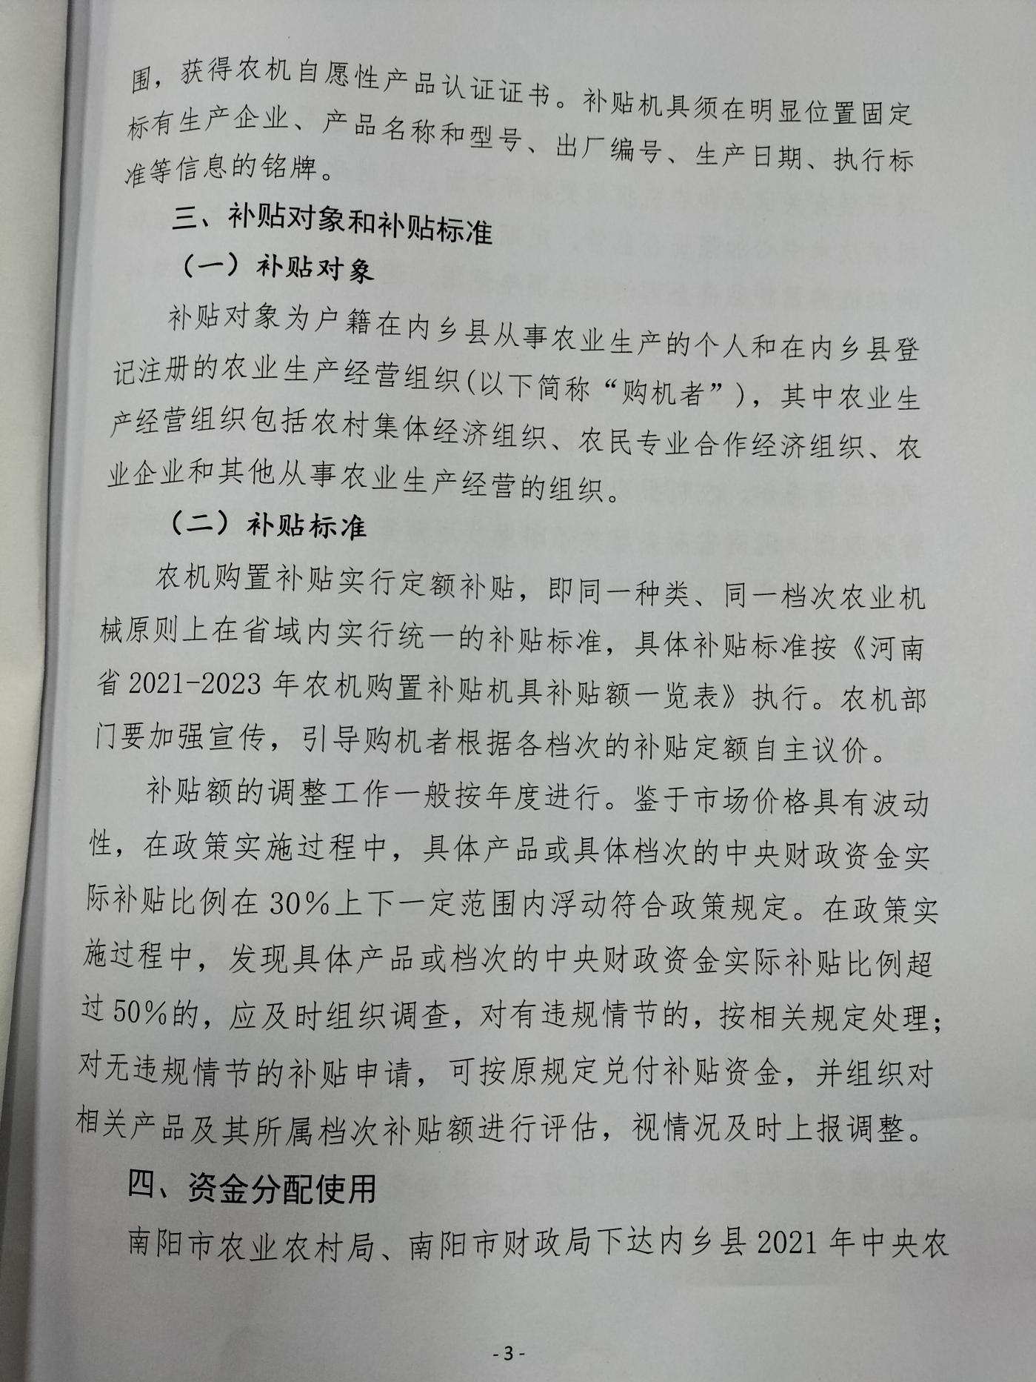

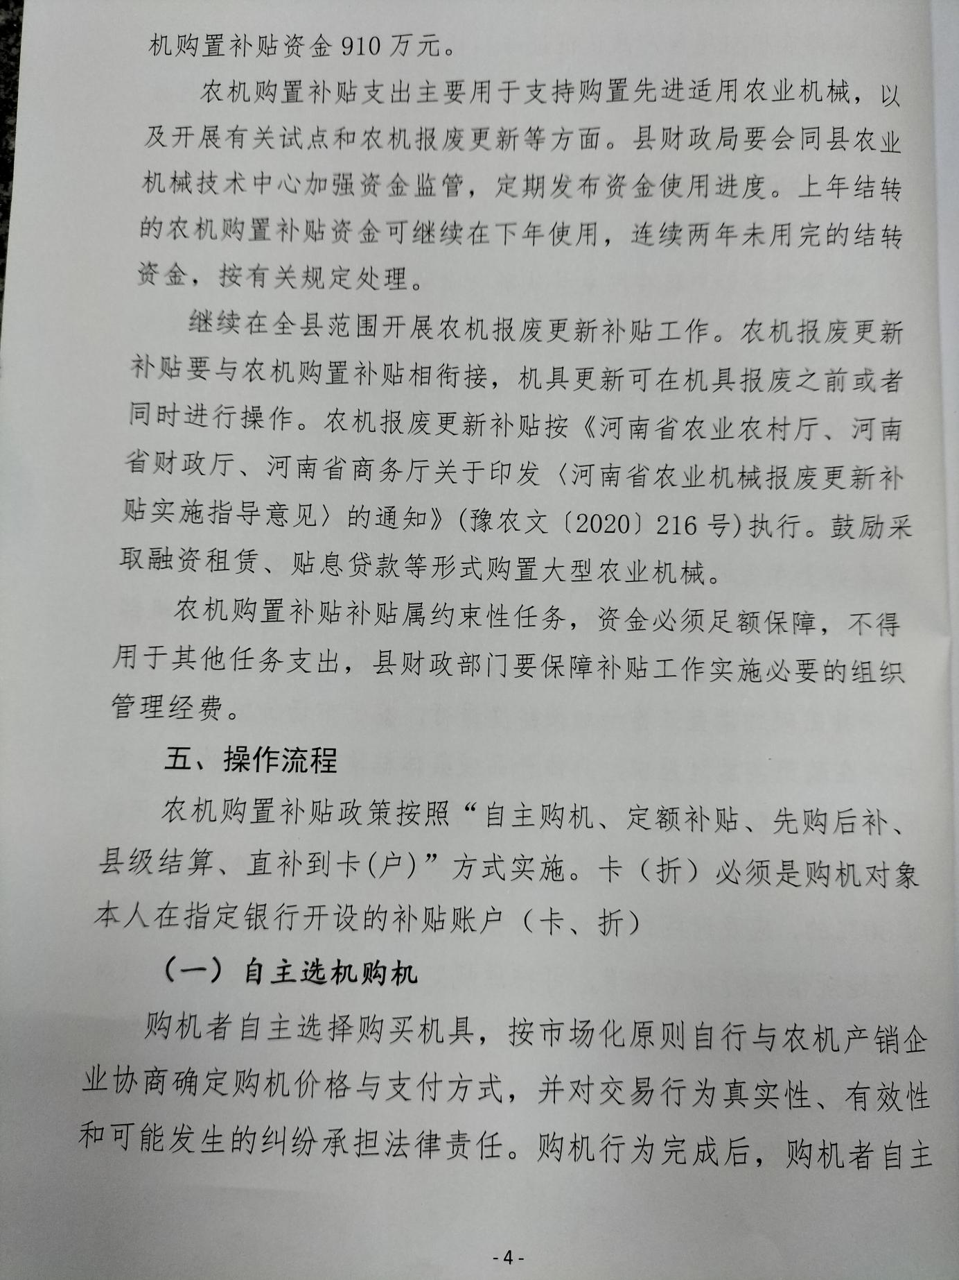

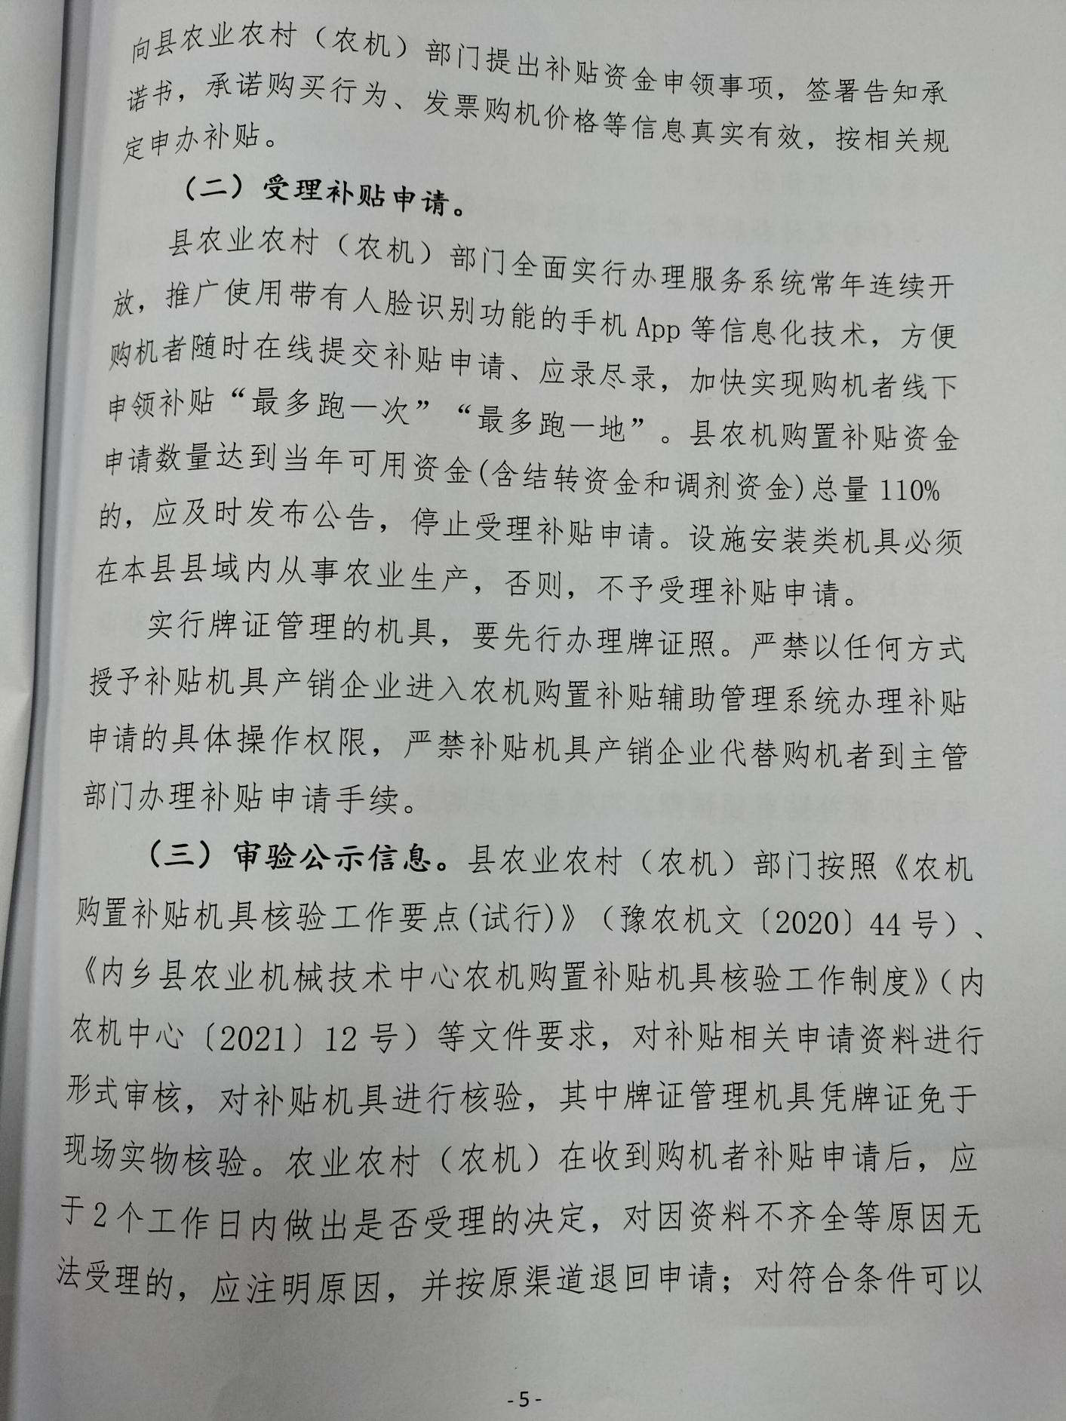

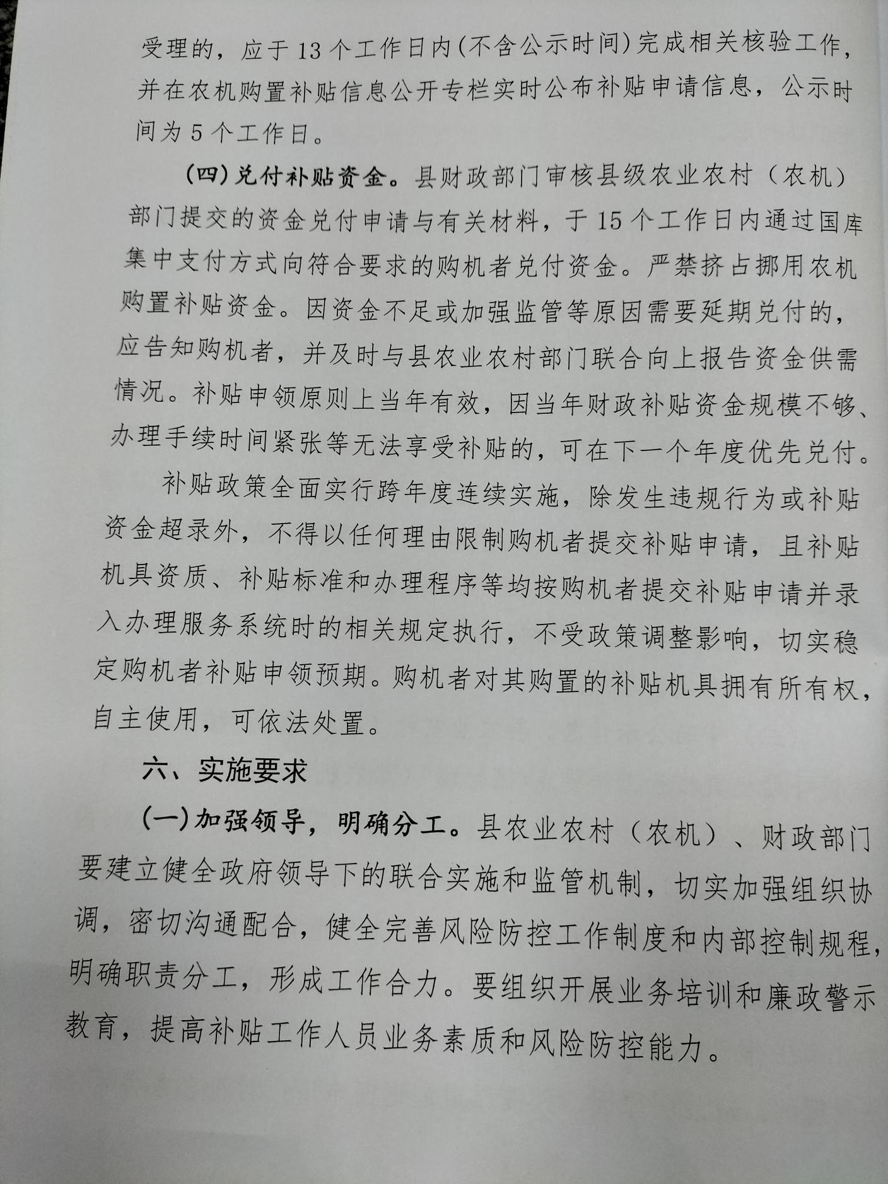

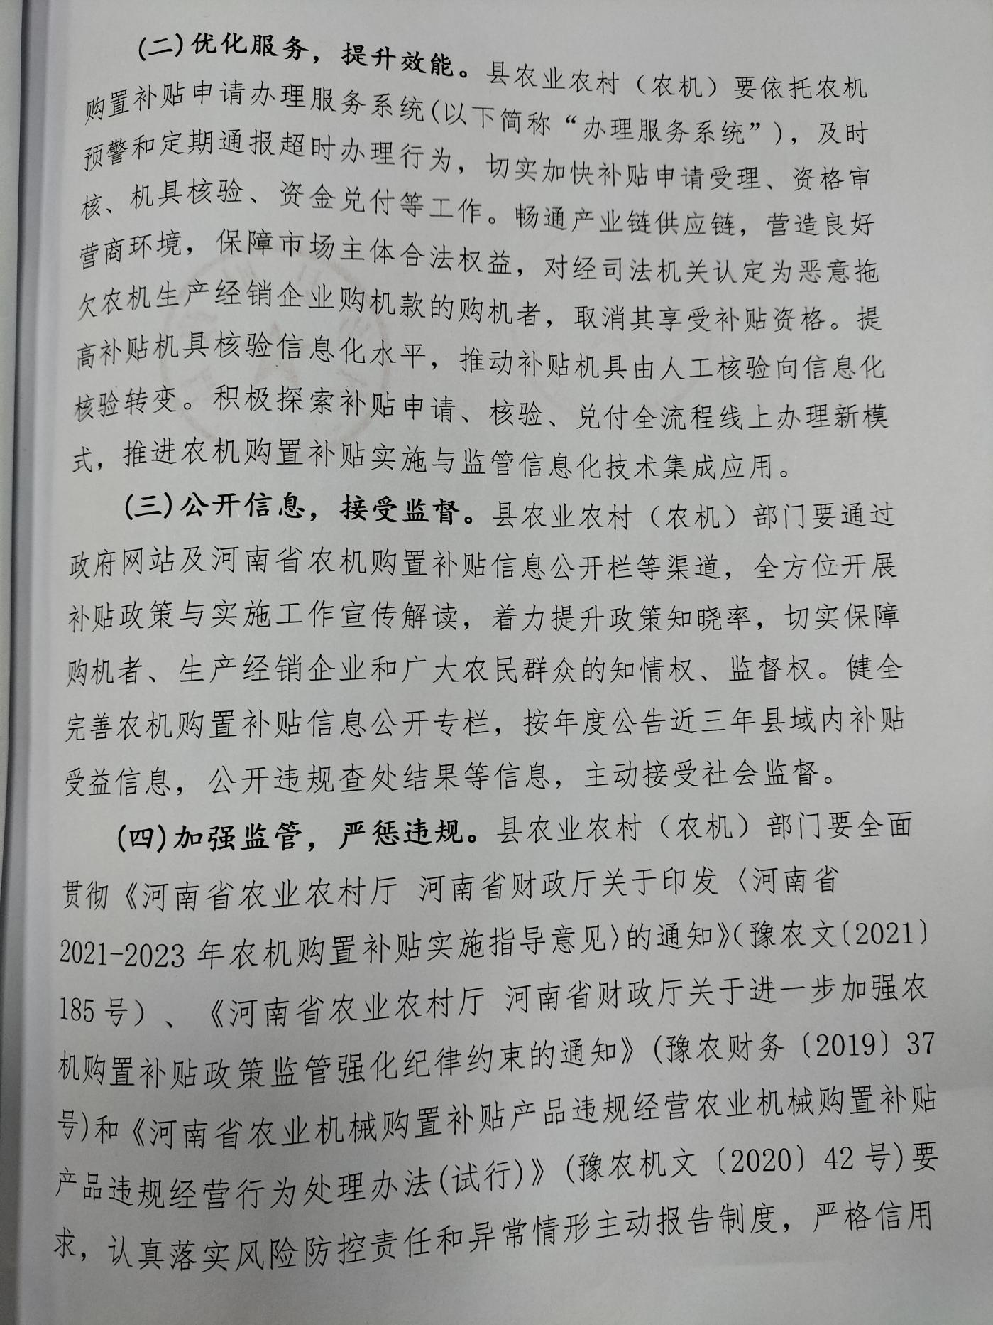

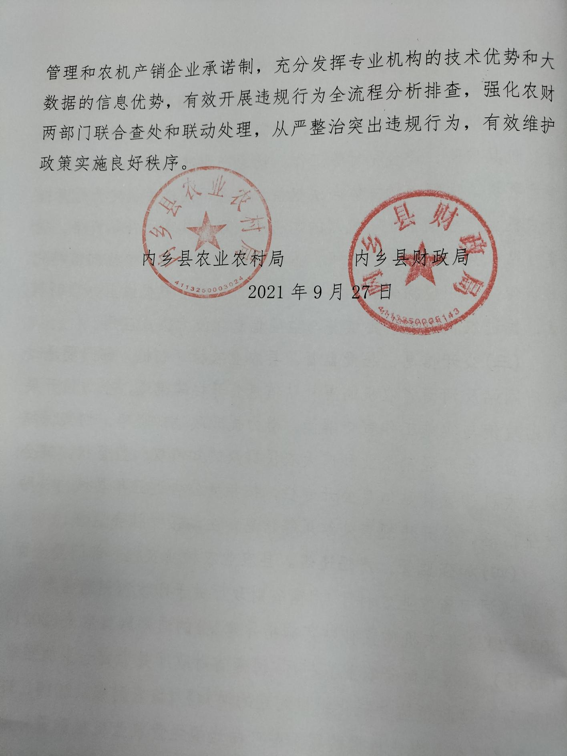

**附件1**

# 2021—2023年内乡县农机购置补贴机具种类范围

## （15大类43个小类163个品目）

1.耕整地机械

1.1耕地机械

1.1.1铧式犁

1.1.2圆盘犁

1.1.3旋耕机

1.1.4深松机

1.1.5开沟机

1.1.6耕整机

1.1.7微耕机

1.1.8机滚船

1.1.9机耕船

1.2整地机械

1.2.1圆盘耙

1.2.2起垄机

1.2.3灭茬机

1.2.4筑埂机

1.2.5铺膜机

1.2.6联合整地机

1.2.7埋茬起浆机

2.种植施肥机械

2.1播种机械

2.1.1条播机

2.1.2穴播机

2.1.3小粒种子播种机

2.1.4根茎作物播种机

2.1.5免耕播种机

2.1.6铺膜播种机

2.1.7水稻直播机

2.1.8精量播种机

2.1.9整地施肥播种机

2.2育苗机械设备

2.2.1种子播前处理设备

2.2.2营养钵压制机

2.2.3秧盘播种成套设备（含床土处理）

2.3栽植机械

2.3.1水稻插秧机

2.3.2秧苗移栽机

2.3.3甘蔗种植机

2.4施肥机械

2.4.1施肥机

2.4.2撒肥机

2.4.3追肥机

3.田间管理机械

3.1中耕机械

3.1.1中耕机

3.1.2培土机

3.1.3埋藤机

3.1.4田园管理机

3.2植保机械

3.2.1植保无人驾驶航空器

3.3修剪机械

3.3.1茶树修剪机

3.3.2果树修剪机

3.3.3枝条切碎机

4.收获机械

4.1谷物收获机械

4.1.1割晒机

4.1.2自走轮式谷物联合收割机

4.2玉米收获机械

4.2.1自走式玉米收获机

4.2.2自走式玉米籽粒联合收获机

4.2.3穗茎兼收玉米收获机

4.2.4玉米收获专用割台

4.3棉麻作物收获机械

4.3.1棉花收获机

4.4果实收获机械

4.4.1果实捡拾机

4.4.2番茄收获机

4.4.3辣椒收获机

4.5蔬菜收获机械

4.5.1果类蔬菜收获机

4.6花卉（茶叶）采收机械

4.6.1采茶机

4.7籽粒作物收获机械

4.7.1油菜籽收获机

4.7.2葵花籽收获机

4.8根茎作物收获机械

4.8.1薯类收获机

4.8.2甜菜收获机

4.8.3甘蔗收获机

4.8.4甘蔗割铺机

4.8.5花生收获机

4.9饲料作物收获机械

4.9.1割草机（含果园无人割草机）

4.9.2搂草机

4.9.3打（压）捆机

4.9.4圆草捆包膜机

4.9.5青饲料收获机

4.10茎秆收集处理机械

4.10.1秸秆粉碎还田机

4.10.2高秆作物割晒机

5.收获后处理机械

5.1清选机械

5.1.1风筛清选机

5.1.2重力清选机

5.1.3窝眼清选机

5.1.4复式清选机

5.2干燥机械

5.2.1谷物烘干机

5.2.2果蔬烘干机

5.2.3油菜籽烘干机

5.3种子加工机械

5.3.1种子清选机

6.农产品初加工机械

6.1碾米机械

6.1.1碾米机

6.1.2组合米机

6.2磨粉（浆）机械

6.2.1磨粉机

6.2.2磨浆机

6.3果蔬加工机械

6.3.1水果分级机

6.3.2水果清洗机

6.3.3水果打蜡机

6.3.4蔬菜清洗机

6.4茶叶加工机械

6.4.1茶叶杀青机

6.4.2茶叶揉捻机

6.4.3茶叶炒（烘）干机

6.4.4茶叶筛选机

6.4.5茶叶理条机

6.5剥壳（去皮）机械

6.5.1玉米剥皮机

6.5.2花生脱壳机

6.5.3干坚果脱壳机

6.5.4剥（刮）麻机

7.农用搬运机械

7.1装卸机械

7.1.1抓草机

8.排灌机械

8.1水泵

8.1.1离心泵

8.1.2潜水电泵

8.2喷灌机械设备

8.2.1喷灌机

8.2.2微灌设备

8.2.3灌溉首部（含灌溉水增压设备、过滤设备、水质软化设备、灌溉施肥一体化设备以及营养液消毒设备等）

9.畜牧机械

9.1饲料（草）加工机械设备

9.1.1铡草机

9.1.2青贮切碎机

9.1.3揉丝机

9.1.4压块机

9.1.5饲料（草）粉碎机

9.1.6饲料混合机

9.1.7颗粒饲料压制机

9.1.8饲料制备（搅拌）机

9.2饲养机械

9.2.1孵化机

9.2.2喂料机

9.2.3送料机

9.2.4清粪机

9.2.5粪污固液分离机

9.3畜产品采集加工机械设备

9.3.1挤奶机

9.3.2剪羊毛机

9.3.3贮奶（冷藏）罐

10.水产机械

10.1水产养殖机械

10.1.1增氧机

10.1.2投饲机（含投饲无人船）

10.1.3网箱养殖设备

10.2水产捕捞机械

10.2.1绞纲机

10.2.2船用油污水分离装置

11.农业废弃物利用处理设备

11.1废弃物处理设备

11.1.1废弃物料烘干机

11.1.2残膜回收机

11.1.3沼液沼渣抽排设备

11.1.4秸秆压块（粒、棒）机

11.1.5病死畜禽无害化处理设备

11.1.6有机废弃物好氧发酵翻堆机

11.1.7有机废弃物干式厌氧发酵装置

12.农田基本建设机械

12.1挖掘机械

12.1.1挖坑机

12.2平地机械

12.2.1平地机

13.设施农业设备

13.1温室大棚设备

13.1.1电动卷帘机

13.1.2热风炉

13.2食用菌生产设备

13.2.1蒸汽灭菌设备

13.2.2食用菌料装瓶（袋）机

14.动力机械

14.1拖拉机

14.1.1轮式拖拉机

14.1.2手扶拖拉机

14.1.3履带式拖拉机

15.其他机械

15.1养蜂设备

15.1.1养蜂平台

15.2其他机械

15.2.1驱动耙

15.2.2籽棉清理机

15.2.3水帘降温设备

15.2.4热水加温系统

15.2.5简易保鲜储藏设备

15.2.6水井钻机

15.2.7旋耕播种机

15.2.8大米色选机

15.2.9杂粮色选机

15.2.10甘蔗田间收集搬运机

15.2.11秸秆膨化机

15.2.12畜禽粪便发酵处理机

15.2.13农业用北斗终端及辅助驾驶系统（含渔船用）

15.2.14沼气发电机组

15.2.15有机肥加工设备

15.2.16茶叶输送机

15.2.17茶叶压扁机

15.2.18茶叶色选机

15.2.19根（块）茎作物收获机

15.2.20果园作业平台

15.2.21果园轨道运输机

15.2.22秸秆收集机

15.2.23瓜果取籽机

15.2.24脱蓬（脯）机

15.2.25莲子剥壳去皮机

15.2.26水产养殖水质监控设备